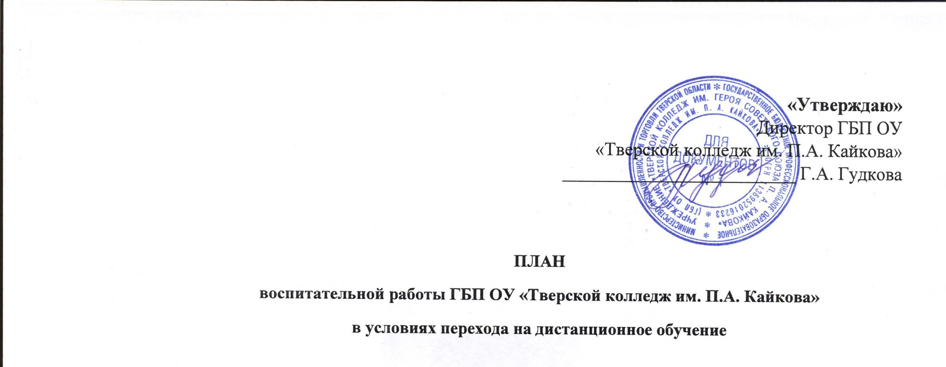
«Утверждаю»
Директор ГБП ОУ
«Тверской колледж им. П.А. Кайкова»
_________________________ Г.А. Гудкова

ПЛАН
воспитательной работы ГБП ОУ «Тверской колледж им. П.А. Кайкова»
в условиях перехода на дистанционное обучение

Цель: создание благоприятных условий для социализации, всестороннего развития и самореализации личности, а также формирование профессионально значимых компетенций обучающихся колледжа с применением современных образовательных технологий в условиях перехода на дистанционное обучение.

Направление | Наименование мероприятия, вида деятельности | Дата | Ответственный
1. Работа с родителями (законными представителями)
 | Информирование родителей (законных представителей) о текущей ситуации | Весь период | Социальный педагог, кураторы групп
 | Индивидуальная работа с родителями (законными представителями) обучающихся «группы риска» | Весь период | Социальный педагог, кураторы групп, педагог-психолог
 | Оперативное взаимодействие с родителями (законными представителями) студентов с целью контроля благополучия ситуации | Весь период | Социальный педагог, кураторы групп, педагог-психолог
2. Взаимодействие с субъектами профилактики, общественными организациями
 | Связь с КДНиЗП, ОПДН, ОМВД, отделами опеки и попечительства | Весь период | Социальный педагог
3. Работа по направлениям воспитательной деятельности
Общекультурное | Виртуальные экскурсии:  · Эрмитаж  · Цифровые архивы Уффици  · Лувр  · Государственный Русский музей (Санкт-Петербург)  · Британский музей  · Музей Сальвадора Дали  · Музей изобразительных искусств в Будапеште  · Московские театры (онлайн спектакли) | Весь период | Педагог доп.образования
 | Конкурс фотографий «Свободное время с пользой» | Весь период | Кураторы групп
 | Духовно-нравственное
 | Видеообзор «Музеи Победы»
 | Видеопрезентация «Музей боевой славы в Снегирях»
 | Мастер-класс «Георгиевская ленточка своими руками в технике «канзаши»
 | Просмотр фильмов о ВОВ. Онлайн тест фильмов о ВОВ
 | Акция #Зажгисвечупамяти, #деньосвобожденияузниковконцлагерей | 11.04.2020
Социальное | Создание видеосюжетов в рамках акции #КультураНаДом, #ДомасПользой | Весь период
 | Акция #МыВместеПомним» | Апрель
Видеоуроки:
Вокальная группа | Упражнения на дыхание:  https://www.youtube.com/watch?v=jeThNppsFlc  Мастер-класс Л. А. Афанасьевой (Гнесинка, Москва)  https://www.youtube.com/watch?v=QIcA1BAwZ6s&feature=emb_logo | Весь период
Проработка дикции:
https://www.youtube.com/watch?=7ozGeaMr1ng
Артикуляция:
https://www.youtube.com/watch?=XI1UwLLoKVA
Убираем зажимы голоса:
https://www.youtube.com/watch?v=HYpk7K4ry4

Гражданско-патриотическое направление | Видеообзор "Музей Победы":  https://youtu.be/XRZqLdv-Fsk  Виртуальный тур:  Мультмедиа портал Министерства обороны  Виртуальный тур по Музею танка Т34  Центральный музей Вооруженных сил  Виртуальный тур "Центральный музей Военно-воздушных сил"  Видеопрезентация:  Музей боевой славы в Снегирях  Мастер-классы Георгиевская лента своими руками в технике «канзаши»:  В преддверии юбилейного года Победы совсем немного осталось до праздника. Символом Победы, вот уже несколько лет, является «георгиевская лента». Разнообразие техник позволяет сделать ее памятным, прекрасным и доступным подарком для всех!  https://youtu.be/OKqlNqikEjo  https://youtu.be/YgG6hoFEvII  https://youtu.be/c9I7Wkxpb0M  Фильмы о войне онлайн:  https://www.film.ru/articles/ot-moskvy-do-berlina?page=show  https://www.ivi.ru/movies/voennye/ru  Знание фильмов о Великой отечественной войне вы можете проверить с помощью онлайн тестов:  Онлайн тест по фильмам о войне  Онлайн тест по фильмам о войне | Апрель- май
Культурное просвещение студентов | Виртуальные экскурсии  Эрмитаж  цифровые архивы Уффици  Лувр  Государственный Русский музей (Санкт-Петербург)  Британский музей  музей Сальвадора Дали  Музей изобразительных искусств в Будапеште  Московские театры онлайн спектакли  Спектакли Московских театров  https://alltheater.ru/category.php?cat=moscow | Весь период
Конкурсное движение | Многообразие конкурсов и грантов:  https://vsekonkursy.ru  Конкурс фотографий «Свободное время с пользой».  Студенты размещают свои фотографии, как они проводят время дома во время дистанционного обучения. Размещают свои фотографии в социальных сетях ВКонтаке и Инстаграм под хештегом #Свободное времяСпользой #СтудентКГТ. Лучшие работы будут опубликованы в группы https://vk.com/club160577680 https://instagram.com/kisgt19?igshid=if91h7iry23l  Онлайн викторина «Память».  В честь 75-летия Великой Победы Киселёвский горный техникум предложил студентам и преподавателям стать участниками онлайн викторины «Память». В течение 20 дней на сайтах «Одноклассники» и «ВК» будут опубликованы 20 вопросов (по 1 в день) с вариантами ответов. Победители будут отмечены электронными дипломами.  https://vk.com/club160577680  https://ok.ru/group/53666888614115  · Акция «Кто мой герой?»  Акция проводится с целью увековечивания своих дедов, прадедов, родных и близких, которые приближали Победу не только с оружием в руках на полях сражений, но и в тылу на трудовом фронте. Для участия необходимо записать видеоролик о близком человеке. Длительность видеоролика не более 1 минуты (с добавлением фотографий, наград и др.) и отправить материал https://vk.com/club160577680 | Весь период
Мотивационные ролики | https://www.youtube.com/watch?v=ijDnEnkJYZY&feature=youtu.be | Весь период

Заместитель директора по УВР Л.А. Петрова

